27/09/2022

# Presentación

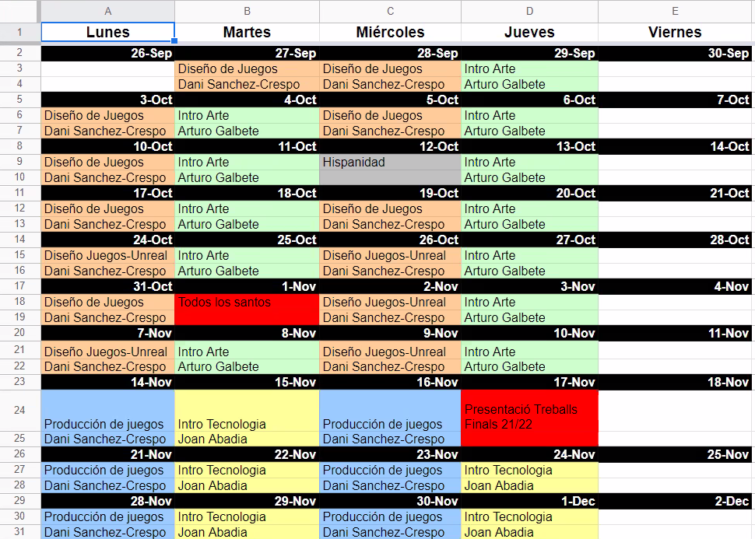

Lunes a Jueves

Viernes tenemos clase cuando pasamos la especialidad (para las reviews)

Festivos: 12 octubre, 1 de noviembre,6 y 8 de diciembre (la purísima y la constitución).

Acabamos el día 22 y seguimos después de reyes.

Pero no es definitivo.